优云企业版
用户操作手册
V1.3

修订历史记录
（新增A、删除D、修改C）

日期 | 版本 | 说明 | 作者 | 审核
2018-12-05 | V1.3 | 企业版基础功能操作说明 | 薛峰 | 王婧婷

目录
一、 引言 5
1. 目的 5
2. 背景 5
3. 术语 5
4. 预期读者与阅读建议 5
5. 参考资料 5
二、 相关功能介绍 5
1. 产品介绍 5
2. 注册 5
3. 登录 6
3.1 登录 6
3.2 忘记密码 7
4. 退出 7
5. 上传文件 7
6. 新建 8
6.1 新建文件夹 8
6.2 新建文字文档 8
6.3 新建表格文档 8
6.4 新建简报文 9
6.5 新建markdown文档 9
6.6 新建投件箱 9
6.7 新建企业公告 10
7. 搜索 10
8. 共享 10
9. 下载 11
10. 重命名 12
11. 移动文件 12
12. 复制文件 13
13. 删除文件 13
14. 回收站 14
15. 查看版本 14
16. 预览 15
16.1 （预览模式）下载文件 15
16.2 批注 16
16.3 3D文件预览 16
16.4 3D批注按钮 17
17. 标签 17
17.1 添加标签 17
17.2 标签管理 17
17.3 标签搜索文件 18
18. 投件箱 18
19. 企业公告 19
20. 审批功能 19
21. 动态 20
22. 部门讨论 20
23. 通知 21
24. Pdf 2 word 21
25. 我的收藏 22

引言

目的
通过本文来讲解用户使用的操作方式，方便用户更快，更熟练的操作优云系统。

背景
基于优云系统推出在即，本手册可以让用户更快了解到相关的操作技巧

术语
无

预期读者与阅读建议
预期读者 | 阅读建议
用户 | 仔细阅读文档说明

参考资料
无

相关功能介绍

产品介绍
优云—企业在线办公平台，在文件内容上直接讨论，协同工作，支持五六十种文件格式在线预览，工作文件安全存储，轻松管理，支持分享加密和权限管理，全面保障文件的安全。优云，帮助企业提升30%的工作效率。

注册

访问优云网址www.yozodocs.com，选择“注册”后，选择注册企业版，接着填写企业或组织名称，行业，规模，管理员账号，手机号，密码等相关信息，点击“注册”，即可完成注册。


登录

登录

访问优云网址 www.yozodocs.com，选择“登录”后，输入正确的账号，密码后，单击“登录”进入优云。



忘记密码
若是注册管理员忘记密码，则可通过注册时填写的手机号来找回密码，若是普通企业成员忘记密码，需联系企业管理员找回密码。（管理员可在企业控制台—成员管理中来找回或修改该成员的密码）

退出
如需退出账户，在右上角头像处下拉菜单点击 “ 退出登录 ”即可

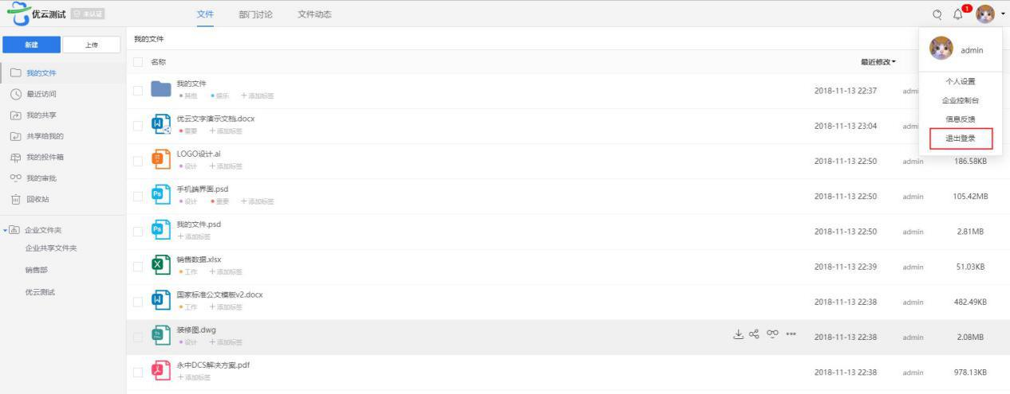

上传文件
点击“上传”按钮选择“上传文件”或“上传文件夹”即可。
文件可以批量上传，选择多个文件一起上传。
文件夹每次只可以选择上传一个。

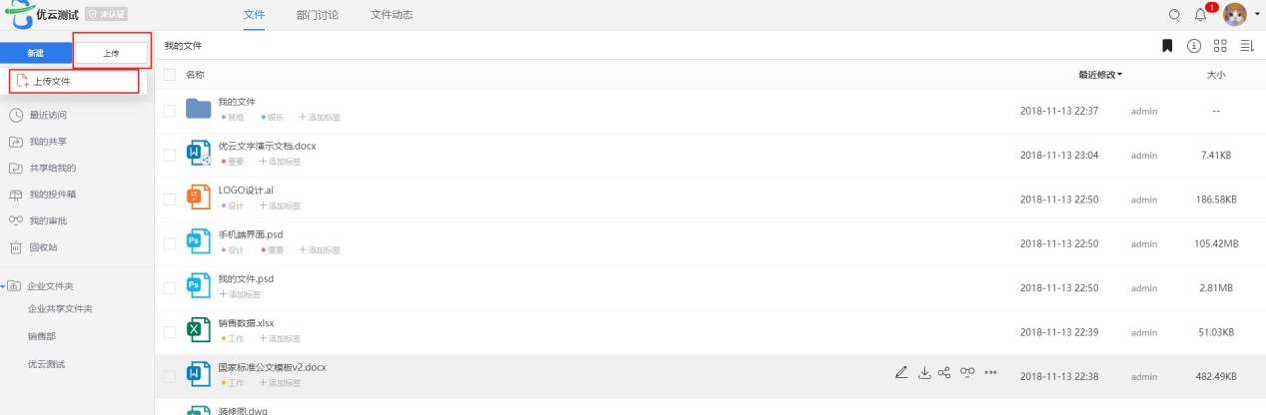

新建

新建文件夹
点击“新建”按钮，选择 “文件夹”，新建文件夹到当前目录下
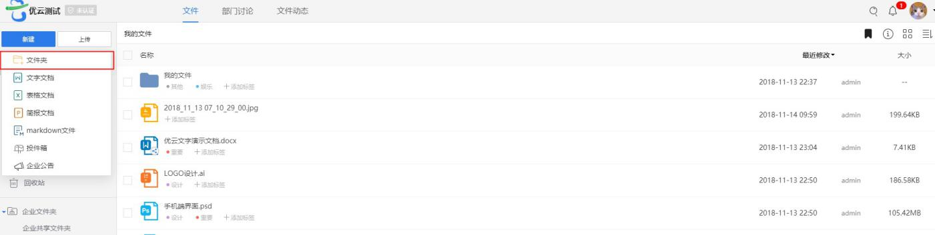

新建文字文档
点击 “ 新建 ”按钮，选择 “文字文档”，新建文字文档到当前目录下，可以选择直接编辑文档内容，也可以过后再去编辑。

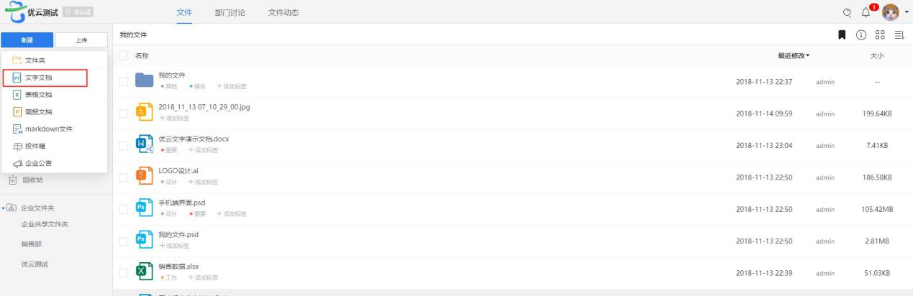

新建表格文档
点击“新建”按钮，选择 “表格文档”，新建表格文档到当前目录下，可以选择直接编辑文档内容，也可以过后再去编辑。
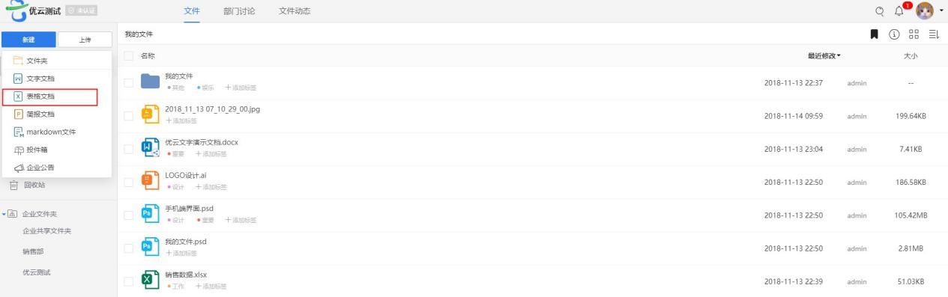

新建简报文
点击“新建”按钮，选择 “简报文档”，新建简报文档到当前目录下，可以选择直接编辑文档内容，也可以过后再去编辑。
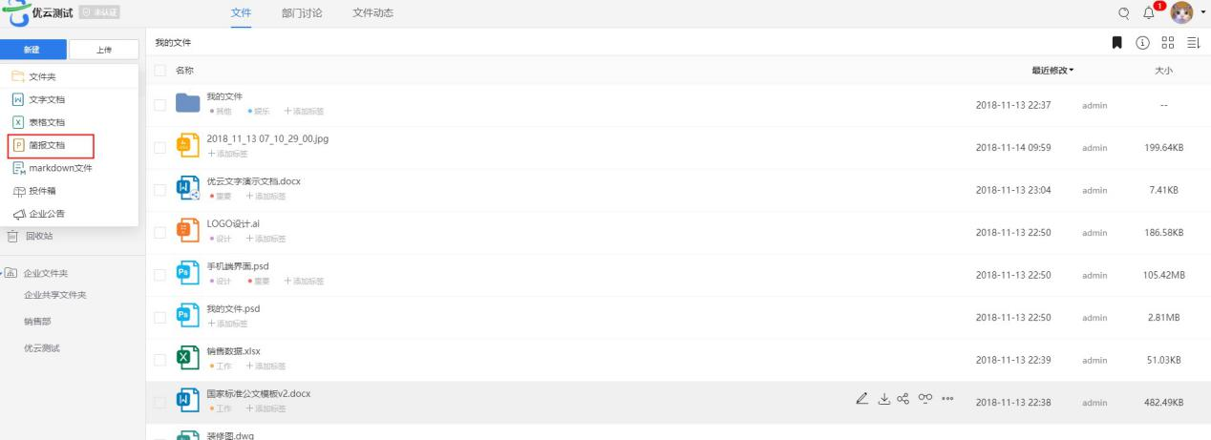

新建markdown文档
点击“新建”按钮，选择 “markdown文件”，新建markdown文档到当前目录下。
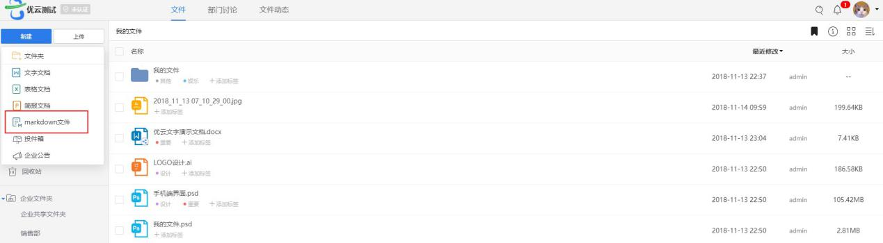

新建投件箱
点击 “ 新建 ”按钮，选择 “投件箱”按钮，新建投件箱到当前目录下。

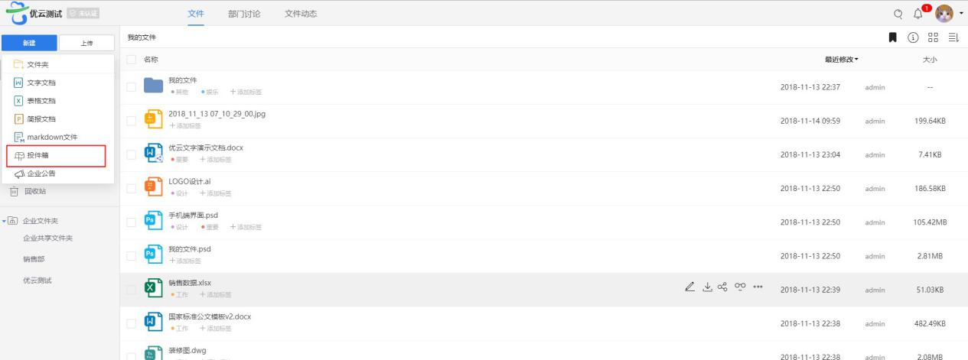

新建企业公告
点击 “ 新建 ”按钮，选择 “企业公告”，发布新的企业公告给指定的人。
目前只有企业管理员和具有发布权限的人员才可以发布企业公告，在系统界面看到此功能。
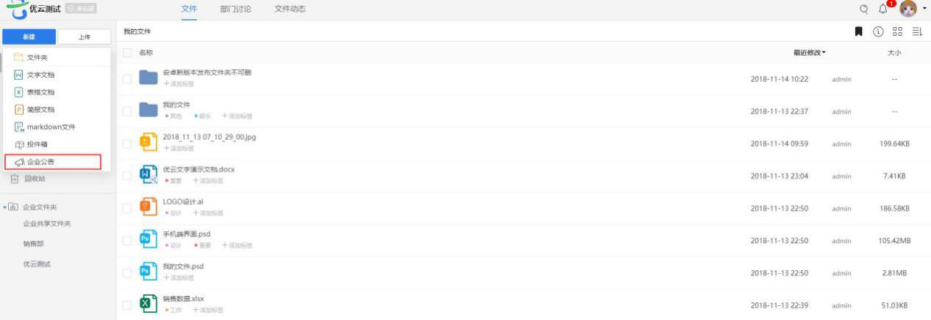

搜索
在搜索框中，输入关键字，即可搜索相关文件/文件夹，可根据文件名、正文内容搜索文件。
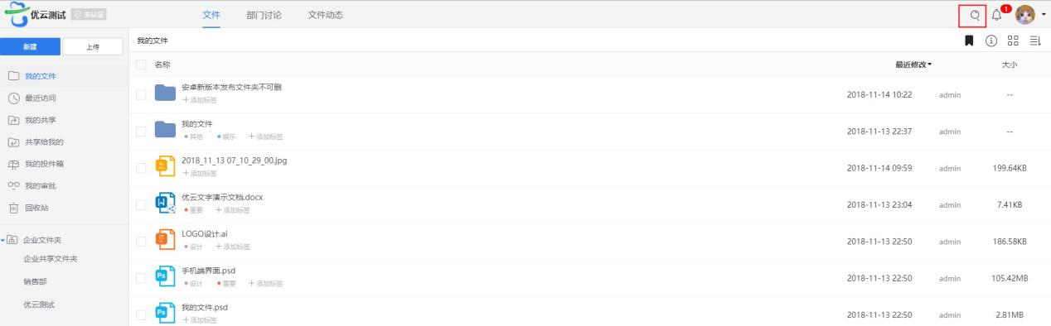

共享
如果需要把文件（夹）分享给同事或者客户，选中该文件（夹），点击右边的共享按钮，可公开分享，也可分享给指定的人，还能给参与者设置相应的权限。

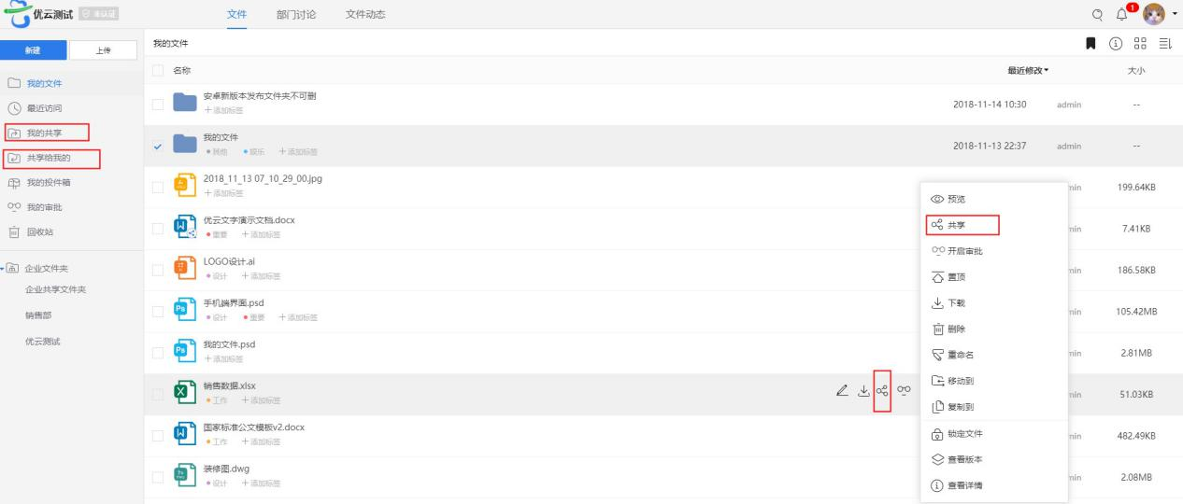
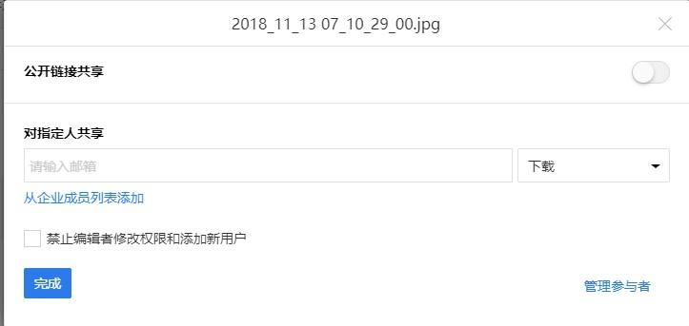

使用链接分享：打开链接分享，按实际需要设置访问密码和访问权限，复制链接或分享二维码就能发送给同事或者朋友，并管理相关分享的参与者，并设置权限。

下载
选中目标文件，点击图中所示的 “下载”按钮，即可将文件下载到本地。

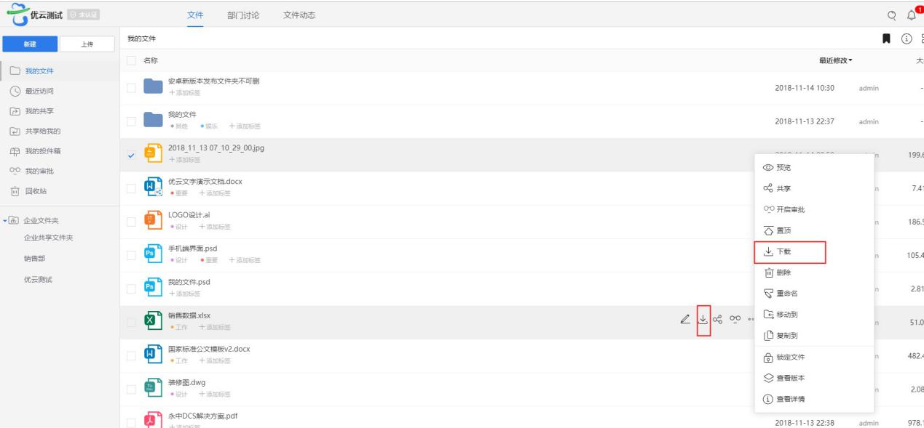

重命名
选中目标文件/文件夹，选择“重命名”，输入新名字后，点击“保存”即可

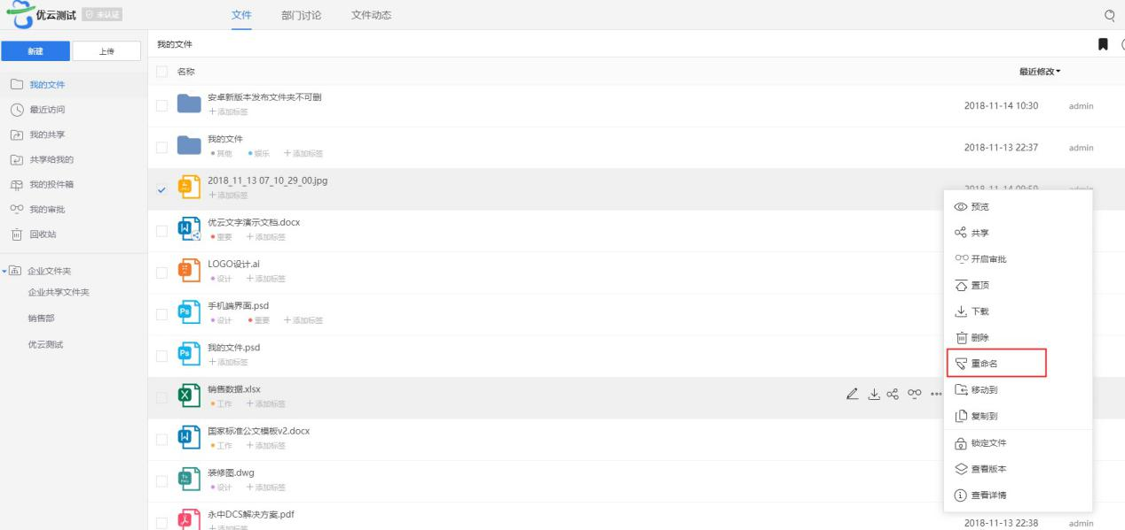

移动文件
选中所需移动的文件，点击鼠标右键选择“移动到”按钮，在弹出的文件界面中选择目标文件，移动该文件到相关位置。
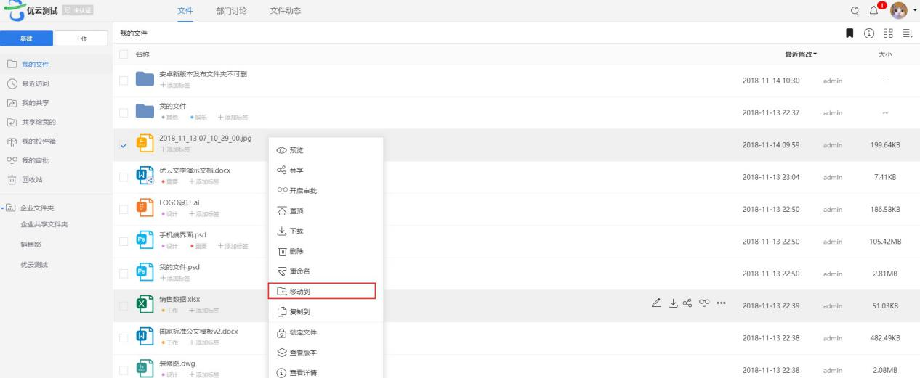

复制文件
选中所需移动的文件，点击鼠标右键选择“复制到”按钮，在弹出的文件界面中选择目标文件，复制该文件到相关位置。

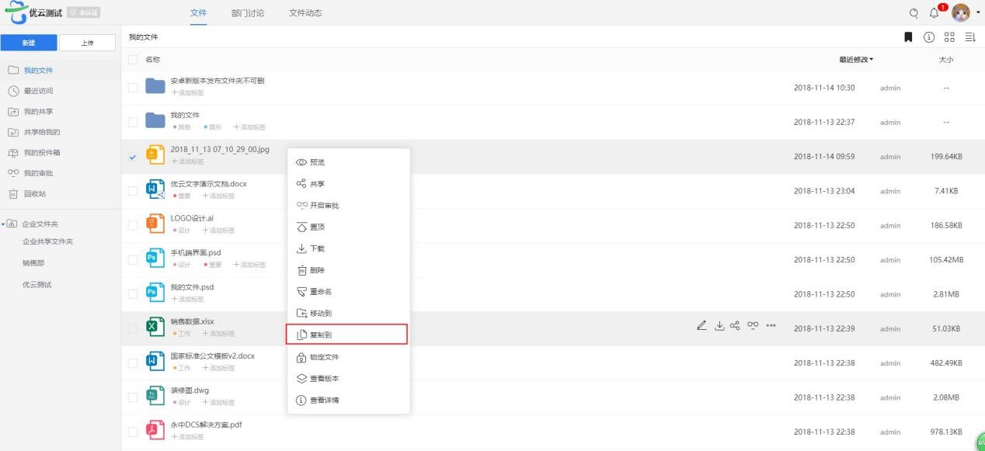

删除文件

选中所需删除的文件，点击鼠标右键选择“删除”按钮，在弹出的文件界面中选择目标文件，删除该文件

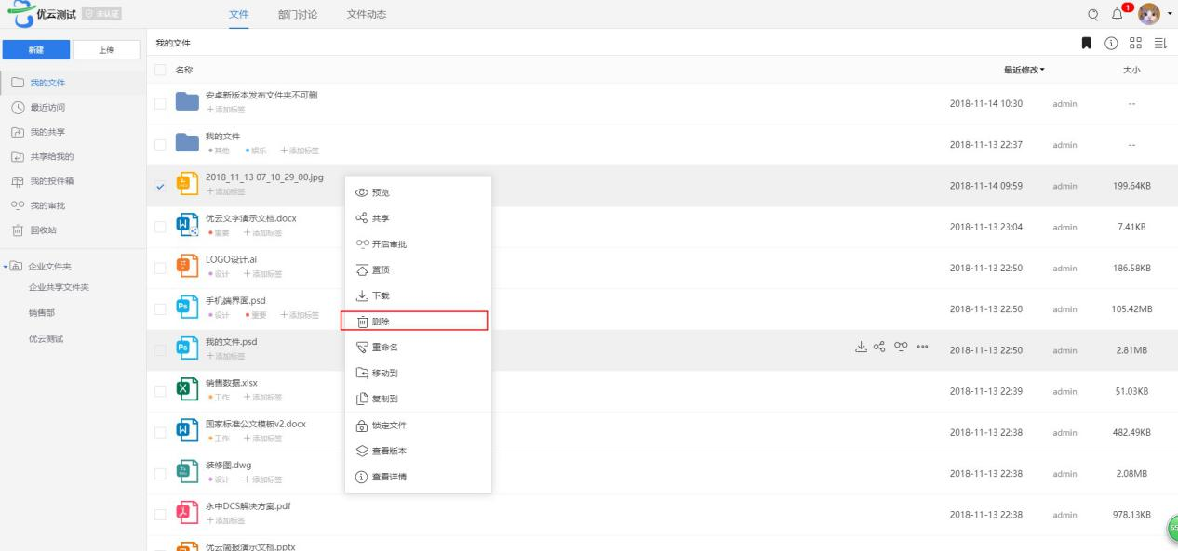

回收站
删除后的文件和文件夹被移动到“回收站”中保留，分享自他人的文件会退出分享。点击进入“回收站”，可以看到被删除的文件/文件夹，可进行“删除”和“恢复”操作，回收站中的文件可以选择永久删除。

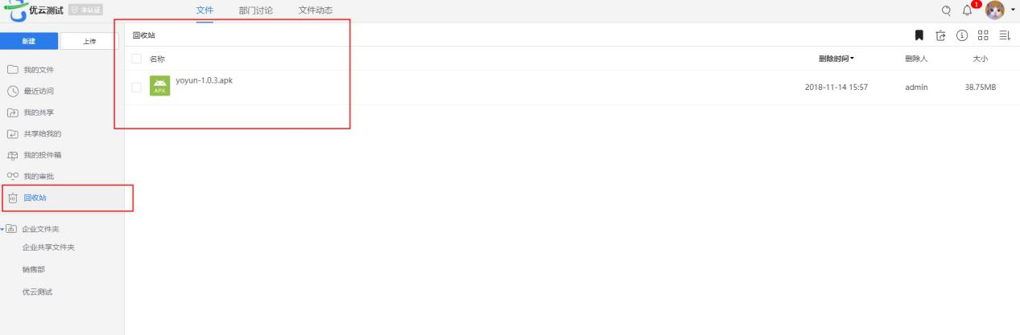

查看版本

上传超过2个以上版本的文件在右下角都会显示历史版本标志，点击“查看版本”，可以预览，下载或删除文件任意版本，也可以将各种版本设置为主版本。

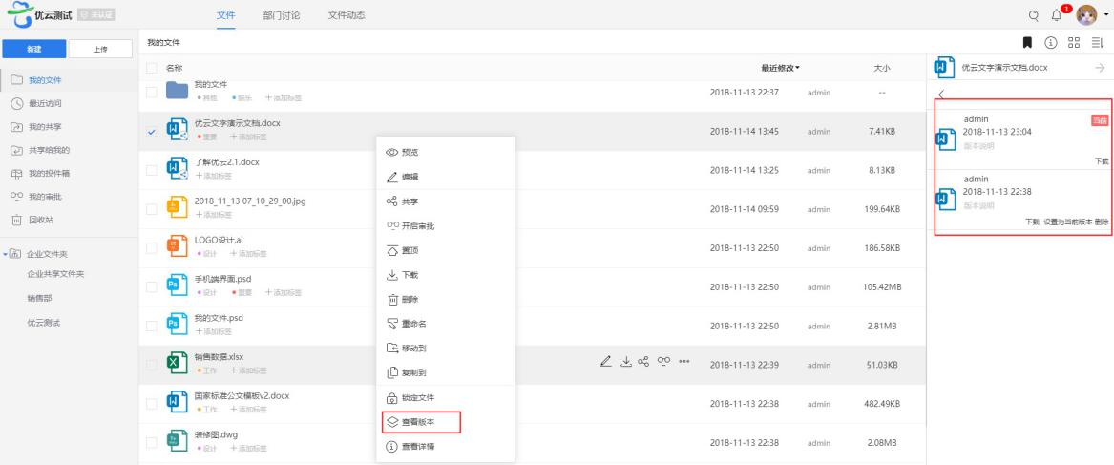

预览

点击文件名，即可进入文件预览模式，优云目前支持100+格式文件的在线预览，包括office等常见办公软件，还特别支持psd,ai,dwg等专业文件，均可直接在网页上查看，预览模式下，还可以有丰富的功能选项进行操作。包括了批注，分享，视图比例，历史版本，文字标注，隐藏批注，演播，批注列表，等功能。

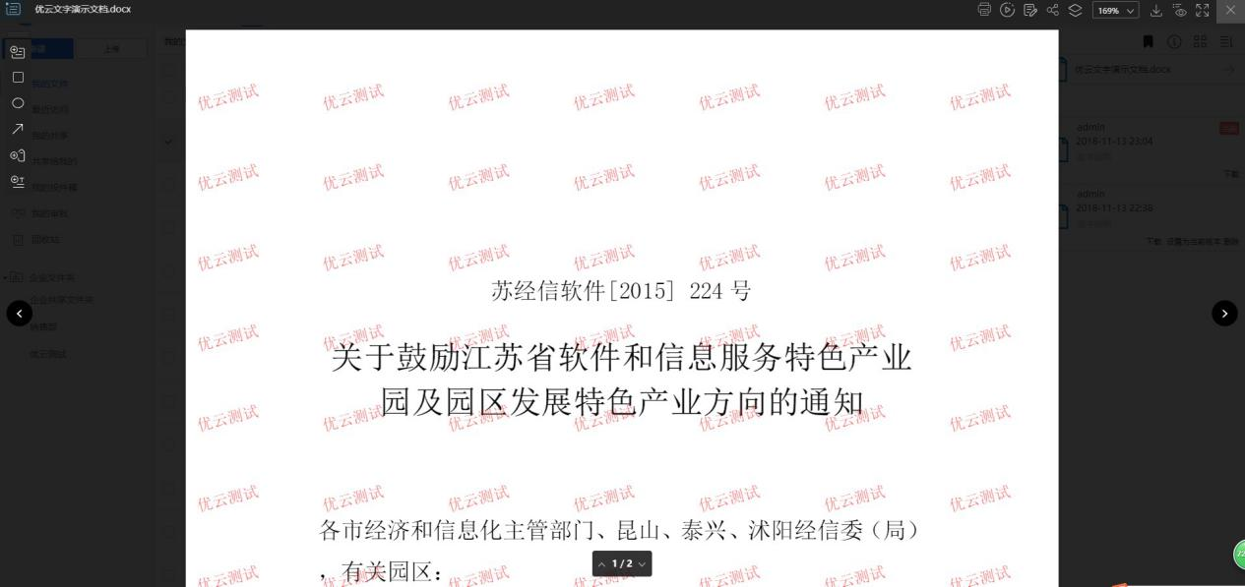

（预览模式）下载文件
在预览文件中，点击下载按钮，可下载文件到本地

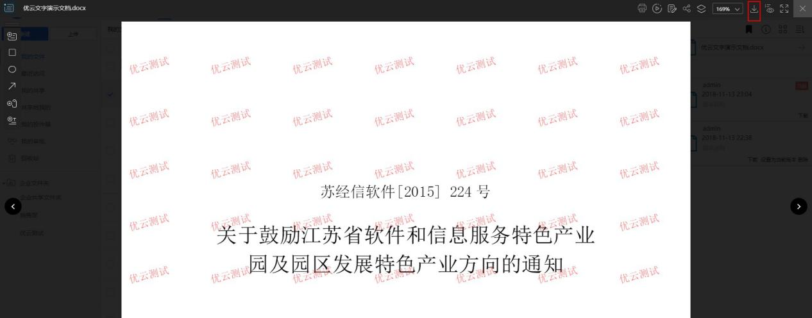

批注
企业版中，建立批注时，可设置批注的可见范围，或公开（所有参与分享人可见），或内部（仅企业内部参与人可见），或私密（仅自己可见）

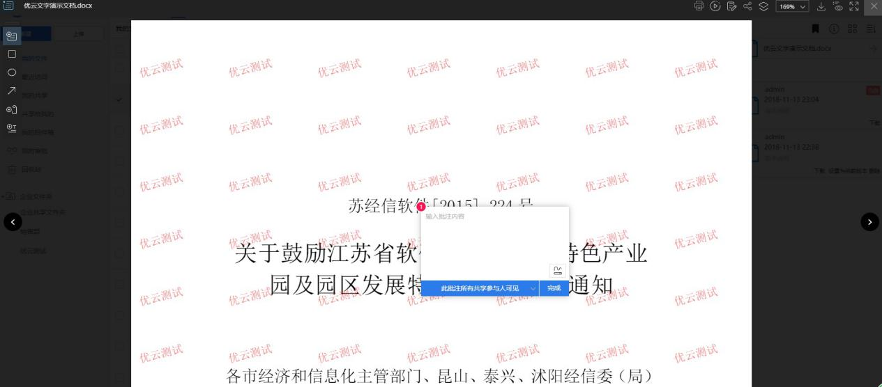

3D文件预览
优云支持3D格式文件的在线预览（目前支持DAE格式），可随意拖动，旋转，放大缩小，查看3D文件中物体的每一个细节。包含了3D批注，组件隐藏，测距，初始方位等功能
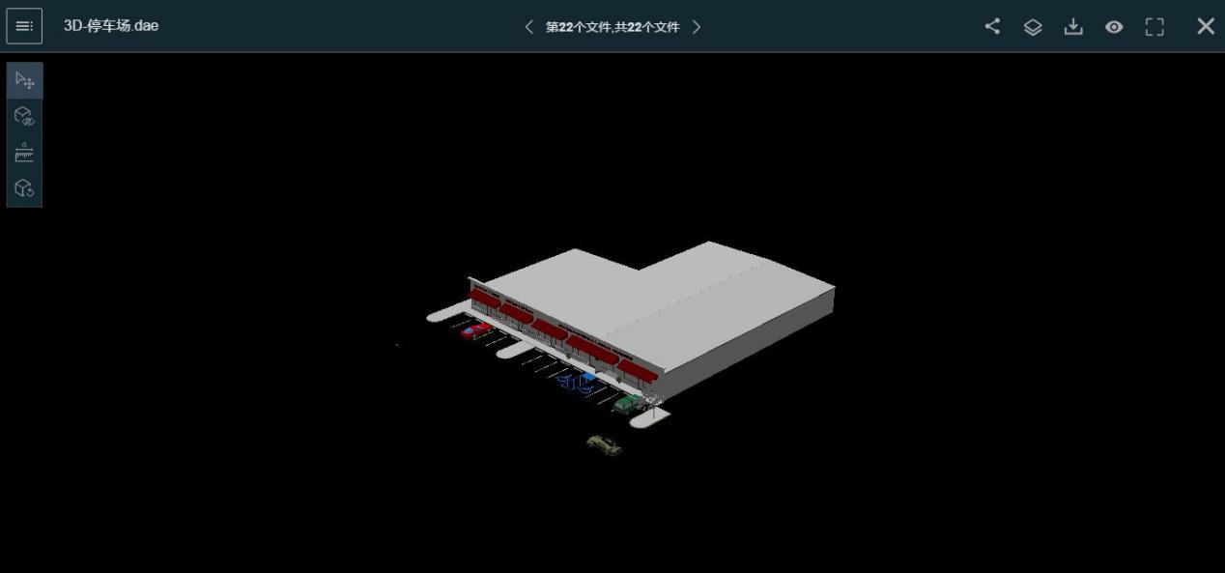

3D批注按钮
3D批注按钮，选择该按钮后，可以在3D物体上的任意位置点击建立批注

标签

添加标签
在文件名称下方，点击按钮，输入标签内容后，选择标签颜色，即可对文件添加特定的标签，方便标记和查找文件，点击添加标签后的文件，会显示标签信息。
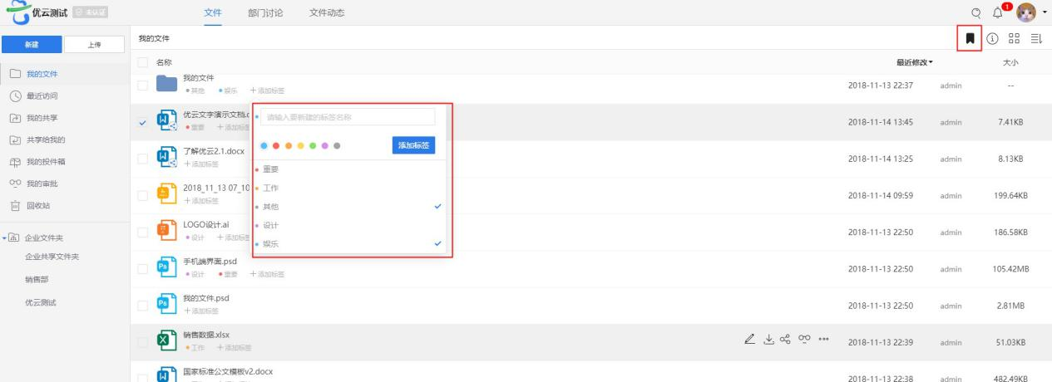

标签管理
进入标签管理界面，可以对便签进行“增”、“删”、“改”。
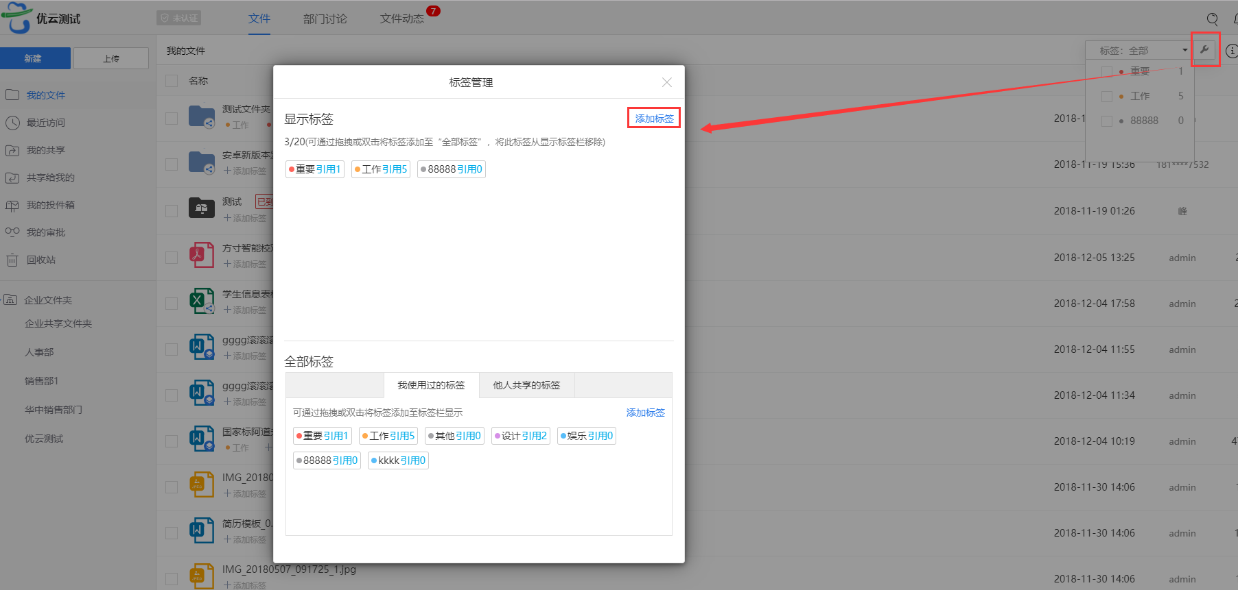

标签搜索文件
可以直接对包含某个标签的文档进行搜索，快速找到含有该标签的文件。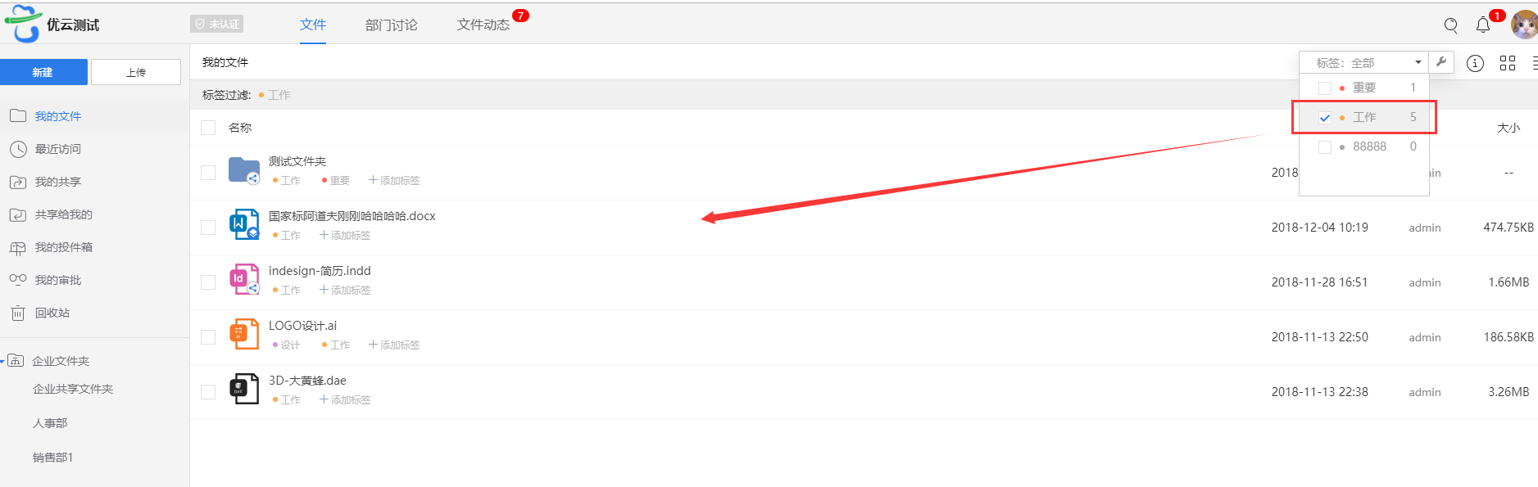

投件箱
企业版中，点击“新建”按钮，选择“投件箱”，填写投件箱名称、附言、选择有效期和投件人后，即可简历投件箱，创建者可以借助投件箱，向他人手机文件，投件人可以上传文件到投件箱，看到并管理自己的文件，投件箱类似于邮箱，可用在比如老师收作业，工程收标书等实际工作场景中，不管是否过期，收件人都可以看到投件人投的文档，但过期后，投件人就无法看到自己的投件了。

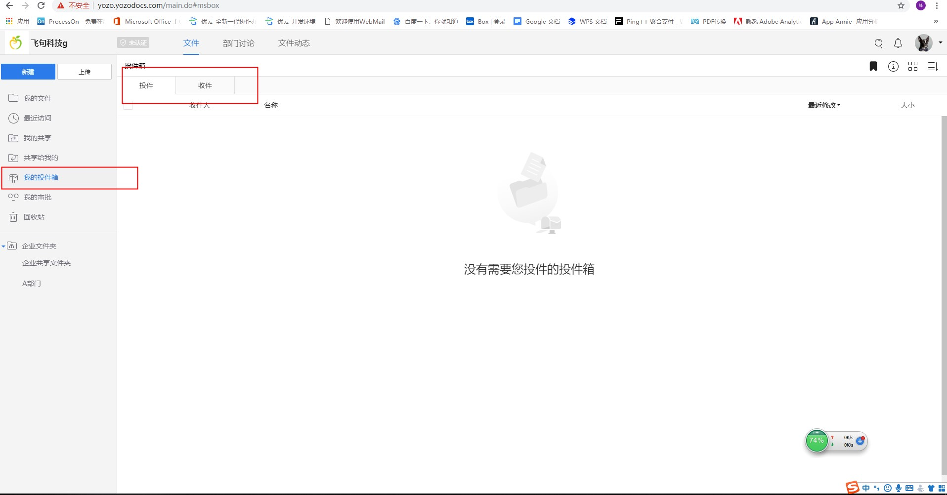

企业公告
拥有企业公告发布权限的人可以发布企业公告，点击“新建”，选择“企业公告”，输入标题，公告内容，选择接收人（可选企业全体人员或者指定人员）后，点击“发布公告”，即可发布企业内公告。

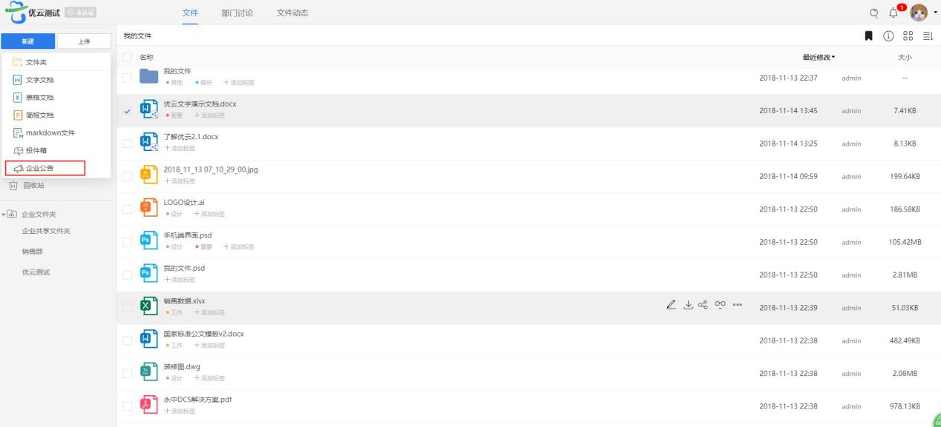

审批功能
选择该文件，鼠标右键，开启文件审批。
可以选择管理员预设的审批流程，该审批人员是固定不可更改的。
可以自定义审批流程，选择审批人员，截止日期，即可开启审批。

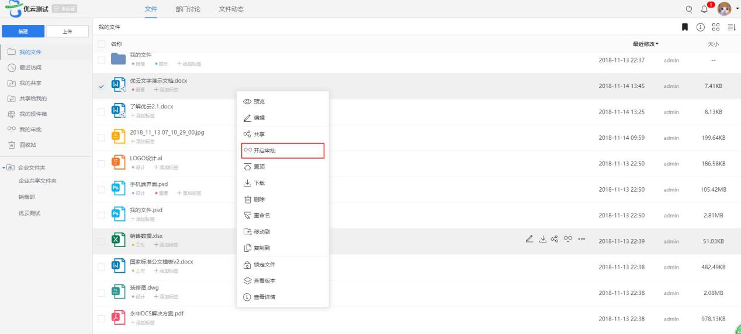

动态
点击动态，可进入动态面板，查看所有批注和文件日志的全部动态，在动态面板下，点击文件/文件夹名称，可直接进入该文件/文件夹，点击批注，可直接打开该批注。点击批注，可查看所有最新的批注内容，点击文件日志，可查看所有文件的分享，版本更新，删除，重命名等动态

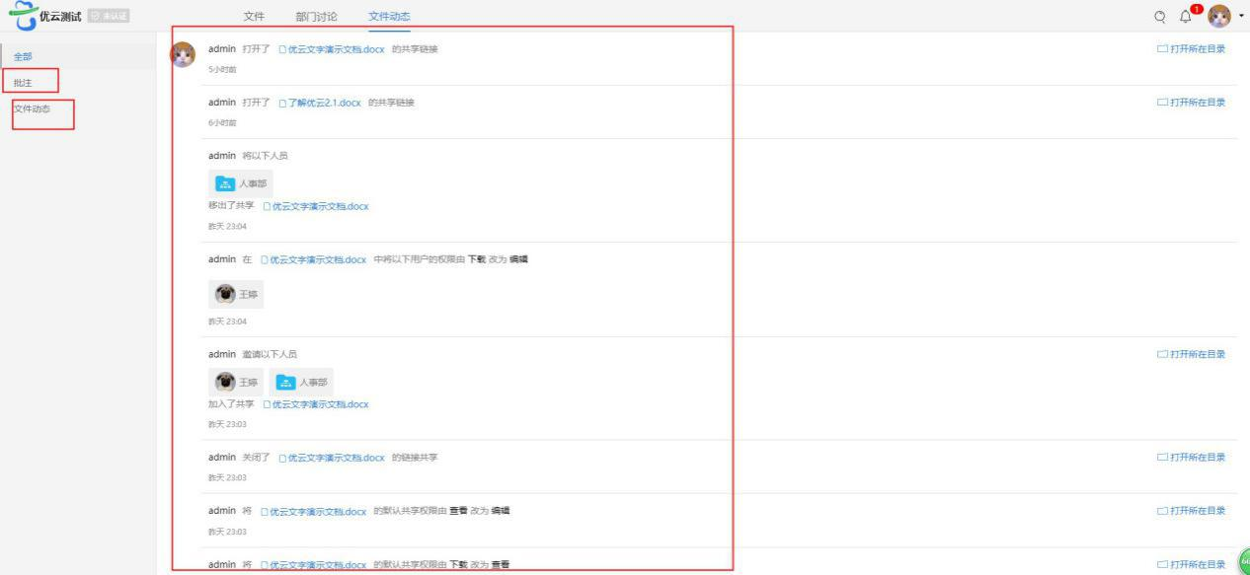

部门讨论
点击“部门消息”，可进入讨论面板，查看所有“部门文件夹”下的动态和讨论内容，选择目标部门，在对话框中，输入文字，则可和部门成员进行讨论。

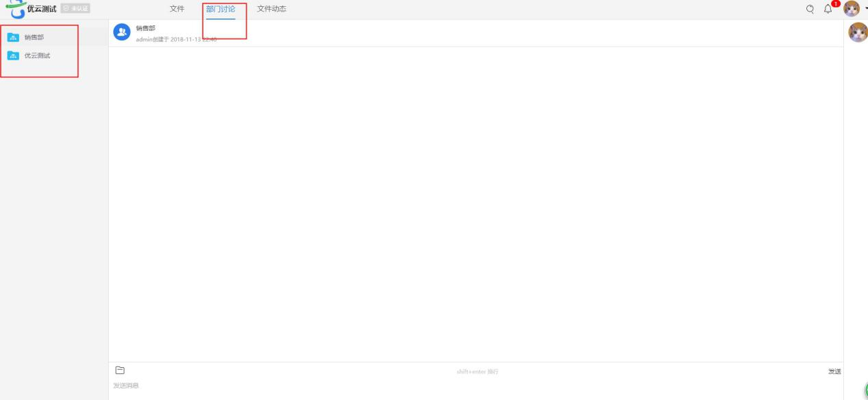

通知
点击通知，可查看所有通知信息。
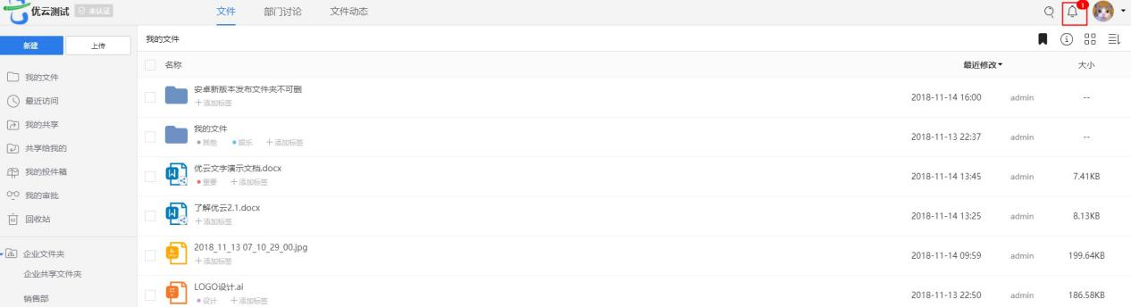

Pdf 2 word
针对pdf文件，我们提供可转换为word文件的服务，选中该pdf 文件，鼠标右键点击转化为word文件到当前目录下。

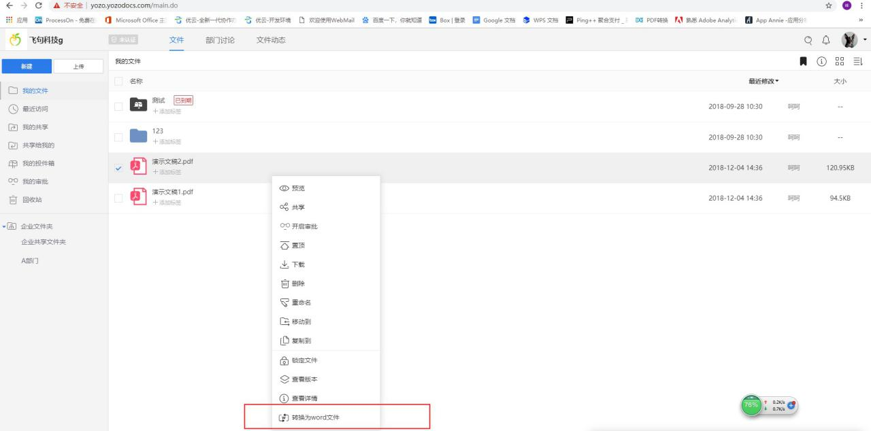

我的收藏
常规用的文件，可以点击”我的收藏”按钮，将所有收藏的文件归档在<我的收藏>栏目里面，可以快速查看。
同样，文件也可以取消收藏，取消收藏后的文件不在列表中出现，但文件没有被删除。

